ЗМІСТ

СКОРОЧЕННЯ 3

ВСТУП 4

1. АНАЛІЗ ІСНУЮЧИХ СИСТЕМ РЕЙТИНГУ ДИСТАНЦІЙНИХ ЛАБОРАТОРНИХ СТЕНДІВ 7

1.1. Аналіз прототипу системи оцінки дистанційних лабораторних стендів 7

1.2. Аналіз Google Form, як засобу для оцінки дистанційних лабораторних стендів 9

1.3. Постановка задачі 9

ВИСНОВОК ПО РОЗДІЛУ 11

2. ВИМОГИ ДО СИСТЕМИ РЕЙТИНГУ ДИСТАНЦІЙНИХ ЛАБОРАТОРНИХ СТЕНДІВ 13

2.1. Вимоги до критеріїв оцінки ДЛС 13

2.2. Вимоги до функціоналу WEB додатку 16

2.3. Вимоги до інтерфейсу WEB додатку 20

ВИСНОВОК ПО РОЗДІЛУ 20

3. РОЗРОБКА ДОДАТКУ 22

3.1. Середовище та технологія розробки WEB додатку 22

3.2. Архітектура системи 33

3.3. База даних додатку 34

3.4. Опис процесів WEB додатку 36

3.5. Особливості побудови локалізованого WEB додатку 39

ВИСНОВОК ПО РОЗДІЛУ 40

4. ПРАКТИЧНЕ ЗАСТОСУВАННЯ WEB ДОДАТКУ 41

4.1. Реєстрація та авторизація 41

4.2. Робота з ДЛС 47

ВИСНОВОК ПО РОЗДІЛУ 52

5. ОХОРОНА ПРАЦІ 53

5.1. Характеристика робочого місця 53

5.2. Аналіз небезпечних виробничих факторів 54

5.2.1. Характеристика виробничого шуму 54

5.2.2. Характеристика випромінювання 55

5.3. Мікроклімат робочої зони програміста 55

5.4. Освітлення робочого місця 56

5.5. Електробезпека 57

5.6. Пожежна безпека 57

5.7. Інструкція з техніки безпеки 58

ВИСНОВК ПО РОЗДІЛУ 60

ВИСНОВОК 61

СПИСОК ДЖЕРЕЛ 63

# СКОРОЧЕННЯ

ДЛС – дистанційний лабораторний стенд

ЛР – лабораторна робота

БС – блок схема

WIN – Windows

ТЗ – технічне завдання

СУБД – система управління базами даних

БД – база даних

MVC – Model View Controller

UML – Unified Modeling Language

# ВСТУП

У зв’язку з швидким ростом інформаційних технологій, великої популярності набувають дистанційні форми навчання. Насамперед що таке «дистанційне навчання», тут назва говорить сама за себе , це можливість навчатись на відстані. Декілька років назад це могло б здатись кумедним , але тепер такі слова ні в кого не викликають усмішок , тому що на сьогоднішній день це все є реальністю та набуває більших й більших оборотів.

Найбільшою перевагою такої форми навчання є зручність у плануванні власного часу , тому що «студенту» не потрібно їхати далеко до університету в якому він хоче навчатись , не потрібно кожного ранку по годиннику прокидатись та ходити на відвідування лекцій, в випадку з дистанційним навчанням студент сам може обирати в який час , в яку пору року він буде отримувати знання.

Все що потрібно «студенту» для дистанційного навчання це комп’ютер та доступ до мережі Інтернет.

На сьогоднішній день створено багато систем які дають змогу отримувати освіту самостійно та дистанційно. Прикладом таких систем будуть: наша система «Moodle», «Prometheus» та не можна обійти стороною такі ресурси як «Google for education» та «EDX».

Основними принципами дистанційного навчання є інтерактивна взаємодія у процесі роботи, надання студентам можливості самостійного освоєння досліджуваного матеріалу, а також консультаційний супровід у процесі дослідницької діяльності.

Про «плюси» дистанційного навчання ми вже сказали , тепер варто зауважити про «мінуси»:

Серед недоліків варто виділити психологічну і “комп’ютерну” непідготовленість викладачів. Це пов’язано з традиційною методикою навчання, яка передбачає не віртуальне, а “живе” спілкування між студентом і викладачем.

Інша проблема – значні грошові витрати для університету, адже потрібно оновлювати матеріальну базу, комп’ютерну техніку, виділяти приміщення, забезпечувати доступ до Інтернет викладачів та ін.

Взагалі для навчання “на відстані” потрібно мати сильну мотивацію й самоорганізацію, бо, як було сказано, дистанційне навчання – це, передусім, самоосвіта, тобто здатність студента працювати самостійно. Для когось це є перевагою, а для когось, навпаки, – недоліком, – все залежить від людини та її характеру.

У нашому університеті ще немає спеціальності, за якою в повному обсязі було б розроблено дистанційне навчання. Є окремі предмети й курси, після закінчення яких студент отримує свідоцтво державного зразка про підвищення кваліфікаційного рівня.

Але оскільки «дистанційне навчання» успішно розвивається у нашому університеті тому нами була вибрана саме тема диплома «Система рейтингу дистанційних лабораторних стендів».

Тепер, що таке «Дистанційний лабораторний стенд» - це така собі віртуальна лабораторія яка дає змогу навчатись та виконувати лабораторні роботи.

Наявність сучасних лабораторних стендів та навчальної техніки завжди була показником якісного викладання технічних дисциплін, що вигідно вирізняла наш університет серед інших ВНЗ, особливо приватних, підтверджуючи високий рівень відповідальності і професійного ставлення до своїх обов'язків керівництва НТУУ "КПІ" та його викладачів.

Практично не викликає сумнівів, що тільки наявність сучасної навчально-лабораторної бази та техніки дає можливість підготувати висококласних фахівців, які відповідають сучасним запитам роботодавців. А власне якісне навчально-лабораторне обладнання допомагає викладацькому складу будувати належним чином освітній процес. Створення новітніх багатофункціональних лабораторних стендів дозволяє вдосконалювати процес навчання, оскільки сучасне лабораторне обладнання дає можливість на практиці перевірити отримані теоретичні знання, а головне – напрацювати певний практичний досвід ще в університетських аудиторіях.

Отже, в результаті дипломного проектування має бути отримана Система рейтингу дистанційних лабораторних стендів, яка буде складатися з двох частин: WIN та WEB додатку.

# АНАЛІЗ ІСНУЮЧИХ СИСТЕМ РЕЙТИНГУ ДИСТАНЦІЙНИХ ЛАБОРАТОРНИХ СТЕНДІВ

## Аналіз прототипу системи оцінки дистанційних лабораторних стендів

Лабораторні стенди є істотним і основним компонентом всіх систем дистанційного навчання. Своєчасна оцінка лабораторних стендів займає центральне місце в забезпеченні ефективного навчання студентів. Крім того, для вдосконалення цих стендів необхідна достовірна інформація про лабораторний стенд. У багатьох випадках вибір методу навчання значною мірою залежить від даних наукових лабораторій.  
Лабораторії безумовно відіграють важливу роль у навчанні студента, у зв'язку з цим моніторинг та оцінка лабораторних потужностей потребують стандартизованого підходу і методології.

Оскільки на сьогоднішній день великої популярності набуває дистанційне навчання, то темою нашого диплому стала «Система рейтингу дистанційних лабораторних стендів». На нашу думку це гарна ідея для оцінки дистанційних лабораторій щоб зрозуміти для чого вони можуть бути використані, та оцінити користь цих лабораторій у дистанційному навчанні.

Тема оцінки лабораторних стендів є не новою, вона зародилась ще в 2013 році. На просторах глобальної мережі інтернет а саме на ресурсі Github нами було знайдено цікаві матеріали які були поштовхом для реалізації цієї ідеї.

Засновником цієї ідеї можна рахувати одного із викладачів нам невідомого Київського інституту/університету. Ідея була описана вдало, проте потребувала досить не простої реалізації та не була втілена в життя.

В цих матеріалах був частково описаний та реалізований додаток оцінки лабораторії, який давав змогу користувачу оцінити які ресурси, пристрої, дидактичні матеріали наявні в лабораторії, та надіслати сформований звіт власнику лабораторії. Багато корисної інформації про лабораторний стенд такий додаток не приносив би й інформативність була б мінімальною, в плані технічному звичайно можна було б зупинитись на цьому, але з сторони методичної ніхто не звертав увагу щодо оцінки лабораторії.

На нашу думку такого функціоналу для повного аналізу та оцінки було недостатньо, тому ми вирішили створити цілу систему, яка б складалась з WIN та WEB додатку , яка б мала значно більше можливостей та головне давала б користувачу можливість оцінювати лабораторні стенди різного типу , не залежно від напрямку / галузі застосування. Переваги та недоліки цього аналогу наведено у табл. 1.1.

*Таблиця 1.1. Переваги та недоліки прототипу СРДЛС*

|  |  |
| --- | --- |
| **Переваги** | **Недоліки** |
| Можливість формувати звіт. | Формування звіту тільки на одній мові. |
| Наявність основних критеріїв оцінки лабораторного стенду. | Кількість критеріїв занадто вузька щоб дати об’єктивну оцінку. |
| Надсилання сформованого звіту. | Надсилання сформованого звіту по статично заданим параметрам. |

## Аналіз Google Form, як засобу для оцінки дистанційних лабораторних стендів

Ще одним аналогом оцінки можна рахувати Google Forms. Звичайно слово «аналог» це дуже грубо, тому що такий ресурс як Google Forms може використовуватись не тільки для оцінки лабораторних стендів, він є занадто гнучким у використанні й спрямований для реалізації різних цілей, але все ж таки ми можемо використовувати його для оцінки лабораторних стендів тому віднесемо його до аналогів. Звичайно винаходити велосипед ми не планували й аналог розробляти теж не було в думках, проте ми вирішили зробити систему яка б використовувалась саме для оцінки дистанційних лабораторних стендів й давала б змогу піднімати дистанційне навчання на новий рівень. Переваги та недоліки Google Forms, як певного аналогу системи рейтингу дистанційних лабораторних стендів наведено у табл. 1.2.

*Таблиця 1.2. Переваги та недоліки Google Forms*

|  |  |
| --- | --- |
| **Переваги** | **Недоліки** |
| Легкість у використанні. | Потребує постійних змін у налаштуванні. |
| Динамічність щодо використання. | Немає орієнтованості на певну галузь. |
| Обмеженість доступу. | Використання тільки за допомогою мережі інтернет. |

## Постановка задачі

Основними відмінностями нашої системи від існуючих аналогів є:

* можливість формувати оцінку стенду як в офф-лайн так в он-лайн режимах;
* синхронізація WIN та WEB додатку, що дозволяє отримати доступ до результатів в будь який час та в будь якому місці де є Інтернет покриття;
* значно збільшена кількість оціночних характеристик системи, та розбиття характеристик на блоки, що є зручним для розуміння з методичної точки зору;
* можливість користування та формування звіту на декількох мовах а саме: українська, російська та англійська;
* можливість збереження звіту у різних форматах та з різним оформленням , в залежності яке є більш зручним для користувача (WIN);
* можливість ділитись уже сформованими звітами за допомогою WEB додатку системи;
* надсилання сформованого звіту на електронну адресу;
* єдина реєстрація в системі через WEB або WIN додатки.

Основні переваги та недоліки системи рейтингу дистанційних лабораторних стендів, яка підлягає розробці, наведено в табл. 1.3.

*Таблиця 1.3. Переваги та недоліки СРДЛС*

|  |  |
| --- | --- |
| **Переваги** | **Недоліки** |
| Наявність WIN та WEB додатку , що дає змогу використання у будь який час. | Підтримуються не всі відомі формати при збереженні звіту. |
| Наявність декількох мов при використанні та при формуванні звіту. | Наявність тільки 3-х мов при використанні додатку та збереженні звіту. |

*Продовження таблиці 1.3.*

|  |  |
| --- | --- |
| Значно розширена кількість критеріїв оцінки що дає змогу зробити аналіз системи більш об’єктивним. |  |
| Орієнтованість саме на оцінку лабораторних стендів. |  |
| Конфіденційність інформації та , забезпечення захисту персональних даних. |  |

Завданням цього дипломного проекту є створення WEB-клієнту, який має можливість оцінювати ДЛС, та формувати відповідний рейтинг, який може сказати про якість та корисність цієї ДЛС. Перевагою, WEB-клієнту, є те, що його можна використовувати не залежно від операційної системи чи розміру екрану, та у будь-якій точці Світу.

Отже, по закінченню дипломного проектування має бути отримано WEB-клієнт, який буде відповідати всім поставленим далі вимогам, та конкурувати з існуючими аналогами.

## ВИСНОВОК ПО РОЗДІЛУ

Оцінивши всі можливі варіанти та проаналізувавши ситуацію, нами була створена «Система оцінки дистанційних лабораторних стендів».

Основним напрямком для оцінки є університетські лабораторні стенди, наша система є гарним додатком який дозволяє оцінити функціональність, повноту та практичність наявних в університеті лабораторій що в свою чергу забезпечує можливість обміну цими лабораторними стендами для навчання студентів, адже не буває в одному університеті всього ідеального, десь краща реалізація одних напрямків, десь інших а завдяки поєднанню кращих стендів можливе створення єдиного лабораторного порталу по різним предметам.

Цей додаток має принести користь для розвитку дистанційного навчання , адже саме завдяки ньому ми можемо оцінити стенд й дати зрозуміти для яких категорій саме цей чи інший лабораторний стенд буде кращим у використанні.

На сьогоднішній день система дистанційного навчання набирає великої популярності, з кожним роком створюються нові й нові ресурси для дистанційного навчання, мало того ці ресурси стають все кращими для розуміння , легшими у використанні та без сумніву приносять велику користь самостійному розвитку людини.

Основною можливістю нашої системи є оцінка саме дистанційних лабораторних стендів. Власне оцінка відбувається шляхом виставлення параметрів та можливостей ДЛС.

# ВИМОГИ ДО СИСТЕМИ РЕЙТИНГУ ДИСТАНЦІЙНИХ ЛАБОРАТОРНИХ СТЕНДІВ

Сучасність диктує певні вимоги для всіх додатків. Останні віяння в ІТ, показують, що все більше додатків переносять у WEB, а інформацію все частіше зберігають у хмарах. Безперечно, у такого підходу є дуже багато плюсів: можливість працювати, майже з будь-якого пристрою, доступ до додатку з будь-якої частини світу, такі додатки не навантажують комп’ютер та вимагають лише підключення до мережі Інтернет.

Але саме підключення до всесвітньої мережі деколи не можливе, хоча останнім часом доступ до мережі з’являється на кожному кроці, про те є такі місця, де його не можливо організувати. Ярким прикладом такого місця є літаки, а в сучасному ритмі життя, люди працюють майже весь час, і попрацювати в літаку це нормальна справа. Але як бути, якщо потрібний додаток функціонує лише у WEB? Тому багато сучасних програм мають можливість встановити спеціальний клієнт, який буде дозволяти працювати в режимі off-line, а при підключені синхронізувати напрацювання. Як бачимо такий підхід дуже зручний та гнучкий.

Тому, система рейтингу дистанційних лабораторних стендів повинна мати схожу технологію, що дозволить її використовувати без підключення до Інтернет. Таким чином, якщо користувач має доступ до Інтернету, то він може працювати або через WEB клієнт, або через десктопний клієнт. Але, якщо у користувача немає доступу до всесвітньої мережі, він може спокійно працювати через десктопний клієнт, а всі напрацювання синхронізувати при першому підключенні.

## Вимоги до критеріїв оцінки ДЛС

Основною можливістю даної системи є оцінка саме дистанційних лабораторних стендів. Власне оцінка відбувається шляхом виставлення параметрів та можливостей ДЛС. Доцільно ці параметри об’єднати в певні групи, по певному аспекту ДЛС. Отже, оцінка ДЛС повинна складатися з наступних частин:

* Цільовий блок;
* Ресурсний блок;
* Організаційний блок;
* Методичний блок;
* Блок тестування;
* Контактна інформація відповідального за ДЛС.

Розглянемо окремо кожен з цих блоків, та його вміст.

**Цільовий блок**

До цільового блоку доцільно включити призначення (основна мета діяльності), завдання та функції цього дистанційного лабораторного стенду. В цьому блоці мають бути описані всі цілі які переслідує дистанційний лабораторний стенд в процесі навчання.

Цільовий блок містить характеристику головної мети програми й підцілей різних рівнів, що визначають у сукупності цільову настанову стенду. Зміст цільового блоку покликано, з одного боку, відбити спрямованість, цільову орієнтацію стенду, з іншого, — представити модель “дерева цілей” стенду. Цілепокладання або цілевстановлення — це постановка цілей програми, побудова впорядкованої ієрархічно організованої сукупності цільових орієнтирів, показників, обґрунтування їхньої сумісності й досяжності з урахуванням наявності інших програмних цілей, ресурсних таінших обмежень.

**Ресурсний блок**

В ресурсному блоці , відповідальний за ДЛС має дати оцінку всій ресурсній базі яка є присутня для дистанційного лабораторного стенду.

Прикладом таких ресурсних характеристик в нашій системі є:

* Наявність допоміжної літератури;
* Інформація про прилади які використовуються при виконанні ЛР;
* Присутність можливості 3D – моделювання потрібних схем;
* Можливість створення профілю з різним рівнем доступу та обмеження можливостей у користуванні («Викладач», «Студент», «Лаборант»);
* Можливість збереження результатів ЛР або тестового завдання в файл (для подальшого самостійного освоєння або виконання звіту по ЛР);
* Наявність можливості інформування користувачів ДЛС про нововведення в власне ДЛС.

**Організаційний блок**

В організаційному блоці вказується на основні моменти власне організаційного плану, вказуються можливості ДЛС саме організаційного характеру такі як:

* Можливість збереження результатів під час критичного/випадкового закриття системи;
* Допомога «студенту» в освоєнні користування лабораторним стендом (включає в себе наявність відеоматеріалів, графічних додатків, комплексної допомоги користувачу, наявність віртуального туру по лабораторії);
* Відображення кількості працюючих у лабораторії;
* Можливість вибору складності ЛР;
* Можливість авторизації користувача як: студента/викладача/лаборанта/адміністратора.

**Методичний блок**

Методичний блок включає в себе вибір характеристик які дають змогу оцінити ДЛС з методичної сторони:

* Можливість виставлення кількості ЛР;
* Перелік способів виконання ЛР (Вибір методу виконання/Вибір інструментарію/Вибір значимості виконання (тестове/на оцінку));
* Наявність аналізу помилкових дій студента;
* Наявність інтерактивних теоретичних підказок.

**Блок тестування**

В цьому блоці вказуються всі можливості які присутні в ДЛС для перевірки та оцінки знань після виконання лабораторних робіт.

* Наявність тестових питань після ЛР;
* Наявність інтерактивного зв’язку;
* Можливість перегляду рейтингу;
* Можливість надсилання on-lineзапиту на перевірку;
* Відправка фінального звіту викладачу (Результату роботи/Відповіді на тестові запитання по дисципліні/Відповіді на тестові запитання по ЛР/Висновки по отриманим результатам);
* Наявність можливості задати запитання під час виконання ЛР;
* Формування рейтингу студентів по результатам виконання ЛР;
* Можливість виконання ЛР в on-line та off-lineрежимах.

## Вимоги до функціоналу WEB додатку

Система рейтингу дистанційних лабораторних стендів, повинна забезпечувати систему реєстрації та авторизації, що забезпечить певну безпеку при використанні системи. Загалом профілі та персональна інформація всіх користувачів повинна бути захищена від несанкціонованого доступу, для чого потрібно шифрувати паролі. Також система повинна мати підтвердження реєстрації через лист на email адресу, що забезпечить захист від машиного реєстрування.

Дана система, повинна мати можливість зберігати оцінені стенди, для їх подальшого редагування. А також можливість зберегти отриманий результат у вигляді .doc або .pdf, звіту, для того, щоб інші користувачі могли ознайомитись з ДЛС.

Оскільки останнім часом міжнародне співробітництво університетів набуває все більшої інтенсивності (а саме університети є основними користувачами цієї системи), то необхідно, щоб система мала інтерфейс на декількох мовах, а також, була побудована так, щоб було легко додати новий переклад, якщо виникне необхідність.

Більш детальні вимоги по функціоналу WEB додатку наведено в табл. 2.1.

*Таблиця 2.1. Вимоги до функціоналу WEB додатку*

|  |  |
| --- | --- |
| Функція | Вимоги |
| Реєстрація | Повинна існувати можливість зареєструватися в системі, при чому має бути перевірка на вірність введено E-mail. Перевірка повинна здійснюватися, шляхом відправки на email адресу, секретного коду, який необхідно вести у спеціальну форму, або з використанням спеціального посилання. Після реєстрації користувача потрібно занести в БД, після чого надати йому можливість користуватися програмою з можливістю збереження його даних та оцінених ДЛС на сервері, для подальшої роботи з ними, та для перегляду іншими користувачами. |

*Продовження таблиці 2.1.*

|  |  |
| --- | --- |
| Авторизація | Потрібно надати користувачу можливість авторизуватися, використовуючи одну з найпопулярніших соціальних мереж: Facebook, Google+, Vkontakte. Або авторизуватися, використовуючи свій профіль на цьому сайті, або профіль який було створено через WIN додаток. Авторизація – це процес перевірки на вірність пари логін і пароль. Якщо така пара є в БД, то користувачу дається доступ. |
| Відновлення паролю | Якщо користувач забув пароль, потрібно забезпечити механізм його відновлення. Для того, щоб відновити пароль треба вказати email адресу профілю, після чого на неї буде відправлено повідомлення з новим паролем. |
| Редагування профілю | Потрібно забезпечити функціонал, для редагування персональної інформації користувача. Змінити можна всі дані профілю, крім email адреси. |
| Вибір мови | Користувачу повинно бути надано можливість обирати мову інтерфейсу додатку та мову звіту. Загалом, потрібно побудувати систему таким чином, щоб можна було перевести XML файл, на будь-яку мову, та підключити його до системи. Початковий пакет мов повинен містити: українську, російську, англійську. |

*Продовження таблиці 2.1.*

|  |  |
| --- | --- |
| Вибір оціненої ДЛС | Якщо користувач раніше виконував оцінку певних ДЛС, то потрібно надати список цих ДЛС, та можливістю перегляду та редагування оцінки цих ДЛС (оскільки може бути випущено нову версію ДЛС). Або оцінити нову ДЛС. Якщо користувач раніше не оцінював ніяких ДЛС, то йому буде запропоновано прочитати правила використання програми, та описання системи оцінювання. І надалі, він зможе приступити до оцінки ДЛС. |
| Забезпечення коректності вводу всіх даних про ДЛС | Потрібно перевіряти коректність всіх введених даних, та при помилках при введені даних повідомляти про це користувача. |
| Збереження звіту | Потрібно надати можливість користувачу створювати звіт про ДЛС у форматі .doc, .rtf або pdf. При чому користувач повинен мати можливість зберегти звіт на одній з 3 мов. |
| Пошук звітів | Потрібно реалізувати систему пошуку ДЛС. |

## Вимоги до інтерфейсу WEB додатку

З розвитком технологій вимоги до інтерфейсу невпинно зростають. Сучасні вимоги до веб–додатків диктують досить жорсткі правила до їх інтерфейсної частини. Оскільки, користувач має бути задоволений при роботі з додатком, то його інтерфейс має бути однозначно зрозумілим та в той же час естетично гарним. Отже, даний інтерфейс не є виключенням та має бути побудований за «Правилами побудови дружнього інтрефейсу», що були запропоновані представниками Microsoft. Також, сучасний інтерфейс має бути кросплатформеним, повинен пристосовувати під розмір екрану пристрою з якого його будуть використовувати, адже, за останні роки мобільні пристрої набувають все більшого поширення.

Оскільки зараз великої популярності досягли CSS фраемворки, які частково забезпечують гнучкість дизайну. Одним з найпопулярніших, є Bootstrap 3. Отже при побудові інтерефейсної частини WEB додатку, було використано саме цей фраемворк.

## ВИСНОВОК ПО РОЗДІЛУ

В даному розділі було розглянуто основні вимоги, яким має відповідати ,будь-яка, сучасна система в тому числі і СРДЛС. Ці вимоги є обов’язковими, тому що наявність таких властивостей у системи, забезпечує її зручність та практичність.

Також, в даному розділі було розглянуто основні характеристики ДЛС, ці характеристики було розбито на відповідні блоки, та переведено відповідну класифікацію. Як бачимо, кожен блок характеризує та оцінює ДЛС, з певного кута, а всі разом ці блоки забезпечують повну та комплексну оцінку ДЛС.

Загалом, в кожному блоці приведено мінімальну кількість параметрів, яки дозволяють повно розкрити функціонал ДЛС, та дозволяють зрозуміти, що в цьому стенді є, а чого немає. Таким чином, по цім характеристика можна легко зрозуміти чи підходить певний ДЛС, для тої чи іншої задачі. Що є досить зручно, адже можна досить швидко вивчити функціонал певного стенду і зробити висновок про нього.

Основна ідея цих критеріїв полягає у введені єдиної оцінки ДЛС, та введення певної стандартизації в цій області. Що в свою чергу підвищить якість та швидкість пошуку необхідних стендів, та ознайомлення з ними.

Крім того, була висунута вимога працювати з системою при відсутності Інтернету, що є дуже важливо, адже інколи неможливо отримати доступ до мережі. Особливо, якщо говорити про використання цієї системи в Україні, де покриття мережею Інтернет, залишає бажати кращого. Ця вимога є комплексною для системи, і окремою для WIN клієнту, але не відноситься до WEB клієнту, так як його функціонування без доступу до мережі Інтернет, не можливе.

Також, було висунуто дуже важливу вимогу до інтерфейсу WEB частини. Оскільки головною перевагою WEB додатку, є можливість його використання на будь-яких сучасних пристроях з доступом до мережі Інтернет, то потрібно, що цей інтерфейс міг налаштовуватись під пристрій, та бути однаково зрозумілим та чітким.

В табл. 2.1, було більш детально описано вимоги до кожного функціонального модулю саме WEB клієнту, що забезпечить однозначність та чіткість функціоналу.

# РОЗРОБКА ДОДАТКУ

## Середовище та технологія розробки WEB додатку

З кожним роком технологій для розробки додатків стає все більше. Всі вони мають певні переваги та недоліки. Одні безкоштовні інші комерційні.

Оскільки за весь період навчання найбільшу увагу приділяли вивченню мови C#, то для розробки даної системи було обрано мову С#. Для розробки WEB-клієнту було обрано технологію ASP.NET MVC5. СУБД для даного проекту слугує MS SQL Server. Середовищем розробки слугувала MS Visual Studio 2013. Ці всі програмні продукти зазвичай є платними, і потребують досить дорогого ліцензування, але для студентів існує чудова програма від Microsoft – DreamSpark, яка надає можливість студентам працювати з цими, та використовувати їх для навчальних цілей.

Серед систем контролю версій, було обрано BitBucket. Адже він дозволяє безкоштовно розмішувати два закритих репозиторії.

Далі детальніше про кожну з технологій та програму.

**ASP.NET MVC5**

Це фреймворк для створення веб-додатків, який реалізує шаблон Model-View-Controller (Модель даних – Представлення - Логіка опрацювання). Платформа ASP.NET MVC5 базується на взаємодії трьох компонентів: контролера, моделі і представлення.

Контролер приймає запити, опрацьовує ввід користувача, взаємодіє з моделю і представленням і повертає користувачу результат опрацювання запиту. Модель являє собою певний прошарок, що описує логіку організацію даних і додатку. Представлення отримує дані із контролера і генерує елементи користувацького інтерфейсу для відображення інформації.

Загалом бачимо, певне інкапсюлювання всіх рівнів, але в той же час, їх тісне поєднання. Кожен рівень виконує свої функції, але сам по собі він не має сенсу, а тільки в поєднанні цих прошарків утворює готову архітектуру, яка забезпечує гнучке функціонування додатку. Такий підхід, дозволяє розробляти інтерфейс не залежно він серверної логіки, але з орієнтацією на модель даних, а модель представляє собою реальні дані, а контролер виконує поєднання цих прошарків.

Важливо розрізняти архітектурний шаблон MVC та інфраструктуру ASP.NET MVC Framework. Шаблон MVC далеко не новий (його поява датується 1978 роком), але в наші дні він завоював величезну популярність як шаблон для веб-додатків по перерахованих нижче причин:

* Взаємодія користувача з додатком MVC здійснюється відповідно до природним циклом: користувач робить дію, у відповідь на яке додаток змінює свою модель даних і доставляє оновлене уявлення користувачеві. Потім цикл повторюється. Це добре вкладається в схему веб-додатків, що надаються у вигляді послідовностей запитів і відповідей HTTP.
* Веб-додатки, які потребують комбінуванні декількох технологій (наприклад, баз даних, HTML-розмітки і виконуваного коду), зазвичай розділяються на ряд шарів або рівнів. Отримані в результаті шаблони природним чином вписуються в концепції MVC.

Інфраструктура ASP.NET MVC Framework реалізує шаблон MVC і при цьому забезпечує істотно поліпшене поділ відповідальності. Насправді в ASP.NET MVC впроваджений сучасний варіант MVC, який особливо добре підходить для веб-додатків.

За рахунок прийняття та адаптації шаблону MVC інфраструктура ASP.NET MVC Framework становить сильну конкуренцію Ruby on Ralls і аналогічним платформам, виводячи модель MVC в авангард розвитку світу .NET. Узагальнюючи досвід і найбільш рекомендовані прийоми, виявлені розробниками, які використовують інші платформи, ASP.NET MVC у багатьох відношеннях перевершила навіть те, що може запропонувати Ralls.

Для керування розміткою і вставленням коду в представлення використовується двигун представлення. Для версії MVC 5, може використовуватися 2 двигуни: Web Forms та Razor. Починаючи з версії MVC 5 по стандарту використовується Razor.

Основою синтаксису Razor є знак @, після якого відбувається перехід до мови C#. Файли представлення не є стандартними статичними сторінками з HTML кодом, а в процесі генерування контролером відповіді с використанням представлень компілюються в класи із яких потім генерується HTML сторінка.

При обробці запитів фреймворк ASP.NET MVC опирається на систему маршрутизації, яка ставить у відповідність всі вхідні запити з встановленими в системі маршрутами, які вказують який контролер та метод повинен опрацьовувати даний запит. Вбудований маршрут за вмовчуванням пропонує трьох складову структуру: контролер/дія/параметр.

Інфраструктура MVC Framework побудована у вигляді набору незалежних компонентів, які задовольняють інтерфейсу .NET або створені на основі абстрактного базового класу. Компоненти, подібні системі маршрутизації, механізму візуалізації і фабриці контролерів, можна легко замінювати іншими компонентами з власною реалізацією. У загальному випадку для кожного компонента MVC Framework пропонує три можливості:

* Використання стандартної реалізації компоненту в тому вигляді, як вона є (цього має бути достатньо для більшості додатків).
* Створення підкласу зі стандартної реалізації з метою коригування існуючого поведінки.
* Повна заміна компонента нової реалізацією інтерфейсу або абстрактного базового класу.

Різні компоненти, а також способи та причини їх можливої ​​налаштування мулу заміни будуть розглядатися в наступних статтях.

Інфраструктура ASP.NET MVC генерує ясний і відповідний стандартам код розмітки. Її вбудовані допоміжні методи HTML виробляють відповідний стандартам висновок, але існує також набагато більш значуще філософське зміна порівняно з Web Forms. Замість генерації величезного обсягу важко піддається управлінню HTML-розмітки інфраструктура MVC Framework стимулює створення простих і елегантних елементів, оформлених стилями CSS.

Звичайно, якщо дійсно потрібно використовувати деякі готові віджети для таких складних елементів користувальницького інтерфейсу, як вікна вибору дати або каскадні меню, застосовуваний в ASP.NET MVC підхід "ніяких спеціальних вимог" до розмітки дозволяє легко використовувати найкращі бібліотеки для побудови користувацьких інтерфейсів, подібні jQuery або Bootstrap CSS. Наприклад, бібліотека jQuery настільки ефективно підтримується, що поставляється в якості вбудованої частини стандартного шаблону проекту ASP.NET MVC в Visual Studio поряд з іншими популярними бібліотеками, такими як Bootstrap, Knockout і Modernizr.

Згенеровані ASP.NET MVC сторінки не містять жодних даних View State, тому вони менше типових сторінок ASP.NET Web Forms. Незважаючи на сучасні швидкі з'єднання, така економія трафіку і раніше підвищує комфорт кінцевого користувача і допомагає скоротити витрати, пов'язані з запуском популярних веб-додатків.

Інфраструктура ASP.NET MVC працює в тісній співпраці з HTTP. При цьому мається контроль над запитами, переданими між браузером і сервером, що дозволяє дуже точно налаштовувати користувальницький інтерфейс на свій розсуд. Технологія AJAX проста, і їй не потрібні якісь автоматичні зворотні відправки для взаємодії зі станом клієнтської сторони.

**MS SQL Server**

Microsoft SQL Server — комерційна система керування базами даних, що розповсюджується корпорацією Microsoft. Мова, що використовується для запитів — Transact-SQL, створена спільно Microsoft та Sybase. Transact-SQL є реалізацією стандарту ANSI/ISO щодо структурованої мови запитів (SQL) із розширеннями. Використовується як для невеликих і середніх за розміром баз даних, так і для великих баз даних масштабу підприємства. Багато років вдало конкурує з іншими системами керування базами даних.

Microsoft SQL Server як мову запитів використовує версію SQL, що отримала назву TRANSACT-SQL (скорочено T-SQL), яка є реалізацією SQL-92 (стандартISO для SQL) з багатьма розширеннями. T-SQL дозволяє використовувати додатковий синтаксис процедур, що зберігаються і забезпечує підтримку транзакцій (взаємодія бази даних з керуючим застосунком). Microsoft SQL Server та Sybase ASE для взаємодії з мережею використовують протокол рівня застосунка під назвою Tabular Data Stream (TDS, протокол передачі табличних даних).

Microsoft SQL Server також підтримує Open Database Connectivity (ODBC) — інтерфейс взаємодії застосунків з СУБД. Версія SQL Server 2005 надає можливість підключення користувачів через веб-сервер-сервіси, що використовують протокол SOAP. Це дозволяє клієнтським програмам, не призначеним для Windows, кроссплатформенно з'єднуватися з SQL Server. Microsoft також випустила сертифікований драйвер JDBC, що дозволяє застосункам під керування Java (таким як BEA і IBM Websphere) з'єднуватися з Microsoft SQL Server 2000 і 2005.

SQL Server підтримує дзеркалювання та кластеризацію баз даних. Кластер серверу SQL — це сукупність однаково конфігурованих серверів; така схема допомагає розподілити робоче навантаження між декількома серверами. Усі сервера мають одне віртуальне ім'я, а дані розподіляються за IP-адресами машин кластеру протягом робочого циклу. Також у разі відмови або збою на одному з серверів кластеру доступне автоматичне перенесення навантаження на інший сервер.

SQL Server підтримує надлишкове дублювання даних за трьома сценаріями:

* Знімок: Виконується «знімок» бази даних, який сервер відправляє одержувачам.
* Історія змін: Всі зміни бази даних безперервно передаються користувачам.
* Синхронізація з іншими серверами: Бази даних декількох серверів синхронізуються між собою. Зміни усіх баз даних відбуваються незалежно на кожному сервері, а під час синхронізації відбувається звірка даних. Дублювання такого типу передбачає можливість вирішення протиріч між базами даних.

SQL Server 2005 має вбудовану підтримку .NET Framework. Завдяки цьому, процедури бази даних, що зберігаються, можуть бути написані на будь-якій мові платформи .NET з використанням повного набору бібліотек, доступних для .NET Framework. На відміну від інших процесів, .NET Framework виділяє додаткову пам'ять і будує засоби керування SQL Server, не використовуючи вбудовані засоби Windows. Це підвищує продуктивність порівняно із загальними алгоритмами Windows, оскільки алгоритми розподілу ресурсів спеціально налагоджені для використання у структурах SQL Server.

Microsoft та інші компанії пропонують велику кількість програмних засобів розробки, які дозволяють розробляти застосунки для бізнесу з використанням баз даних Microsoft SQL Server. Microsoft SQL Server 2005 включає також Common Language Runtime (CLR) Microsoft .NET, що дозволяє застосункам, розробленим на мовах платформи .??? (наприклад, VB.NET або C#), реалізовувати процедури, що зберігаються та різні функції. Попередні версії засобів розробки Microsoft використовували лише API для надання функціонального доступу до Microsoft SQL Server.

Microsoft® SQL Server™ - це система аналізу та управління реляційними базами даних в рішеннях електронної комерції, виробничих галузей і сховищ даних. У цьому розділі можна знайти інформацію про декількох версіях SQL Server. Крім того, тут представлені статті про проектування баз даних і додатків для роботи з ними, а також приклади використання SQL Server.

У Microsoft SQL Server 2014 ще більш поліпшені критично важливі можливості, що представляються у більш ранньої версії, за рахунок надання рекордної продуктивності, доступності і зручності управління для ваших критично важливих додатків. SQL Server 2014 представляє нові функціональні можливості роботи в оперативній пам'яті, вбудовані в основну базу даних для операцій OLTP і зберігання даних, які доповнюють існуючі технології сховищ даних в оперативній пам'яті і функціональні можливості бізнес-аналітики для створення найбільш різнобічного рішення по експлуатації засобів баз даних в оперативній пам'яті на ринку.

SQL Server 2014 також надає нові рішення для аварійного відновлення, резервного копіювання і гібридної архітектури в Windows Azure, дозволяючи клієнтам використовувати існуючі навички роботи з локальними функціями, що спираються на можливості глобальних центрів обробки даних Microsoft. Крім того, SQL Server 2014 використовуються нові можливості Windows Server 2012 і Windows Server 2012 R2, дають незрівнянну масштабованість для додатків баз даних у фізичних і віртуальних середовищах.

SQL Server включає декілька технологій управління даними і аналізу даних. У табл.1 наведено посилання на компоненти, завдання та довідкову документацію по кожній технології.

*Таблиця 1.Технології SQL Server*

|  |  |
| --- | --- |
| DataBase Engine | Компонент Database Engine являє собою основну службу для зберігання, обробки і забезпечення безпеки даних. Цей компонент забезпечує керований доступ до ресурсів і швидку обробку транзакцій, що дозволяє використовувати його навіть у найвимогливіших корпоративних додатках обробки даних. Крім того, компонент Database Engine надає різнобічні засоби підтримання високого рівня доступності. |
| Служби Data Quality Services | SQL Server Data Quality Services (DQS) є рішенням для очищення даних на основі знань. Служби DQS дозволяють створити базу знань, а потім внести в неї виправлення даних і видалення дублікатів за допомогою автоматизованих, так і інтерактивних засобів. Можна використовувати служби довідкових даних на основі хмарних обчислень, а також створювати рішення з управління даними, де служби DQS будуть інтегровані зі службами SQL Server Integration Services і Master Data Services. |
| Analysis Services | Служби Analysis Services - це платформа аналітичних даних і набір засобів для бізнес-аналітики на особистому рівні, рівні робочої групи та організації. Серверний та клієнтський конструктори підтримують стандартні рішення OLAP, нові рішення для створення табличних моделей, а також самостійну аналітику і спільну роботу з допомогою PowerPivot для Excel і SharePoint Server. Служби Analysis Services також включають інтелектуальний аналіз даних, який дозволяє виявляти закономірності та зв'язки на основі великих обсягів даних. |
| Integration Services | Служби Integration Services являють собою платформу для створення високопродуктивних рішень з інтеграції даних, у тому числі пакетів для зберігання даних, що забезпечують вилучення, перетворення і завантаження даних. |
| Master Data Services | Master Data Services - це рішення SQL Server для управління основними даними. Рішення, побудоване на основі Master Data Services, що дозволяє забезпечити правильність інформації, використовуваної для побудови звітів і аналізу. З допомогою Master Data Services можна створити центральний репозиторій основних даних і підтримувати запис цих даних у міру їх зміни, захищену і доступну для аудиту. |
| Реплікація | Реплікація являє собою набір технологій копіювання та розповсюдження даних та об'єктів баз даних між базами даних, а також синхронізації баз даних для підтримки узгодженості. Завдяки реплікації дані можна розміщувати в різних місцях, забезпечуючи можливість доступу до них віддалених і мобільних користувачів з локальних або глобальних мереж, за допомогою комутованих та бездротових з'єднань, а також через Інтернет. |
| Служби Reporting Services | Служби Reporting Services пропонують засоби створення корпоративних звітів з підтримкою веб-інтерфейсу, які дозволяють включати у звіти дані з різних джерел, публікувати звіти в різноманітних форматах, а також централізовано керувати безпекою та підписками. |

**MS Visual Studio 2013**

Microsoft Visual Studio — лінійка продуктів компанії Microsoft, що включають інтегроване середовище розробки програмного забезпечення і ряд інших інструментальних засобів. Дані продукти дозволяють розробляти як консольні програми, так і програми з графічним інтерфейсом, в тому числі з підтримкою технології Windows Forms, а також веб-сайти, веб-додатки, веб-служби як у рідному, так і в керованому коди для всіх платформ, підтримуваних Windows, Windows Mobile, Windows CE .NET Framework, Xbox, Windows Phone .NET Compact Framework і Silverlight.

Visual Studio включає в себе редактор вихідного коду з підтримкою технології IntelliSense і можливістю найпростішого рефакторінгу коду. Вбудований відладчик може працювати як відладчик рівня вихідного коду, так і як відладчик машинного рівня. Інші вбудовані інструменти включають в себе редактор форм для спрощення створення графічного інтерфейсу програми, веб-редактор, дизайнер класів і дизайнер схеми бази даних. Visual Studio дозволяє створювати і підключати сторонні додатки (плагіни) для розширення функціональності практично на кожному рівні, включаючи додавання підтримки систем контролю версій вихідного коду (як, наприклад, Subversion і Visual SourceSafe), додавання нових наборів інструментів (наприклад, для редагування і візуального проектування коду на предметно-орієнтованих мовах програмування або інструментів для інших аспектів процесу розробки програмного забезпечення (наприклад, клієнт Team Explorer для роботи з Team Foundation Server).

**BitBucket**

Bitbucket («відро бітів») — веб-сервіс для хостингу проектів та їх спільної розробки, заснований на системі контролю версій Mercurial і Git. За призначенням і пропонованих функцій аналогічний GitHub (однак GitHub не надає безкоштовні «закриті» репозиторії, на відміну від Bitbucket), який підтримує Git і Subversion.

В даний час всім користувачам безоплатно надаються наступні можливості:

* Дисковий простір до 2 ГБ на репозиторій.
* Необмежена кількість публічних репозиторіїв.
* Необмежена кількість приватних репозиторіїв для команд до п'яти осіб.
* Доступ до репозиторіїв по протоколах HTTP і SSH.
* Можливість прив'язати обліковий запис на сервісі до власного домену.
* Вікі (окремо для кожного сховища, можна відключити).
* Система обліку помилок (окремо для кожного сховища, можна відключити).
* Інтеграція з Google Analytics, Twitter, Basecamp та іншими службами.
* RSS-стрічка історії змін.
* Управління приватністю окремо для кожного сховища.
* Для публічних репозиторіїв кількість користувачів не обмежена (BitBucket безкоштовний для проектів відкритого програмного забезпечення).
* До приватного (закритого) репозиторія може мати доступ до п'яти користувачів; більша кількість записів надається в рамках платного обслуговування (від $10 до $80 в місяць).

## Архітектура системи

Оскільки основною вимогою до Системи оцінки дистанційних лабораторних стендів була саме можливість працювати в режимі без доступу до мережі Інтернет, то потрібно було побудувати таку архітектуру додатку, яка б могла виконувати таку вимогу. Проаналізувавши поставлене завдання, ми прийшли до висновку, що потрібно застосовувати локальну базу даних. Використовувати, СУБД для такого завдання немає потреби, адже можна обійтись використанням механізму серіалізації. Цей підхід, для данного завдання дуже вдалий, адже він не потребує інсталювання додаткового ПО на комп’ютер користувача, що прискорює швидкість встановлення, а також зменшує розмір самого ПО.

Для нормального функціонування сайту потрібна серверна СУБД, яка буде забезпечувати збереження всіх даних, які необхідні як WIN так і WEB додатку.

Дана архітектура наведена на рис. 3.1.



Рисунок 3.1. Архітектура системи.

## База даних додатку

ER діаграма

Будь-який фрагмент предметної області може бути представлений як множина сутностей, між якими існує певна множина зв'язків. ER-діаграма предметної області представляється множиною сутностей, атрибутів та зв’язків.  
 Як бачимо, відповідна діаграма наведена на рис. 3.2.

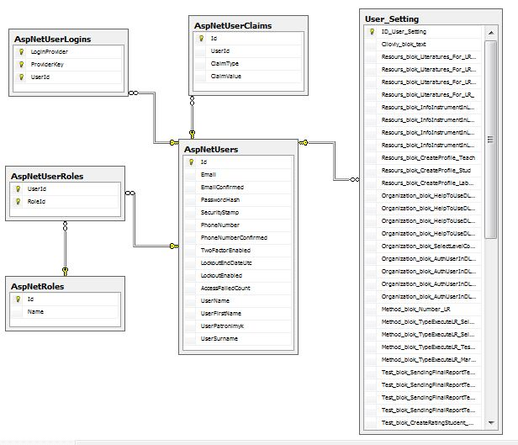

Рисунок 3.2. ER діаграма БД системи

Опис сутностей

Сутність «Користувач», являє собою всю інформацію про користувача системи. А саме, email адресу, хеш паролю, номер телефону, ПІБ. А також у цій сутності є зв’язок з сутність ДЛС. Ця сутність, є доповненою від стандартної AspNetUser, а базові поля цієї сутності необхідні для коректної роботи системи авторизації ASP.NET Identity. Цю сутність було розширено, додаванням необхідних властивостей , таких як: ім’я, прізвище, по-батькові, номер телефону.

Сутність «ДЛС», являє собою всю інформацію яка описує ДЛС. По суті, це весь набір характеристик, які були описані в 2 розділі даного дипломного проекту. А також, має в собі поле, дати останньої зміни, яке використовується для синхронізації.

Всі інші сутності, є службовими та використовуються для забезпечення роботи системи ASP.NET Identity.

## Опис процесів WEB додатку

Реєстрація

Основним завданням реєстрації, є створення профілю користувача, для того, щоб надалі надати йому доступ до системи оцінки ДЛС. При реєстрації треба вказати такі дані:

* Email адреса
* Пароль
* Ім’я
* Прізвище
* По-батькові
* Номер телефону.

Для реєстрації обов’язковими є три поля, це email адреса користувача, пароль та повторення пароля. Всі інші поля не є обов'язковими, завдяки цьому спрощується та прискорюється процес реєстрації.

Також, важливою частиною реєстрацією є валідація даних. Для визначення вірного формату email адреси використовується спеціальне регулярне висловлювання. Для введення вірного номеру телефону використовується спеціальна маска, яке спрощує введення номеру, унеможливлює помилку, та візуально спрощує сприйняття номеру телефону.

Після того, як користувач ввів всі дані та натиснув кнопку реєстрація, на email адресу було відправлено повідомлення з посиланням на яке потрібно перейти для того, щоб підтвердити свою адресу. Таким чином, відбувається захист від машиної реєстрації, та система отримує вірну email адресу.

Після всіх етапів, зібрана інформація потрапляє в базу даних.

Авторизація

Процес авторизації є нічим іншим, як співставлення пари логін і пароль, з записами у базі даних додатку. Якщо, знайдена відповідна пара, то користувачу надається доступ до системи.

Для захисти від несанкціонованого доступу, всі паролі зберігаються в базі даних у шифрованому вигляді. Причому шифрування відбувається .з використанням так званої «солі», це значить, що до пароля додаються певні символи, і навіть якщо зловмисник зможе розшифрувати пароль, він не буде знати яка кількість символів була додана в пароль, і яким пароль насправді вказав користувач.

Також перевагою, WEB додатку є, можливість використання соціальних мереж для авторизації.

Редагування інформації профілю

Тут користувачу надається можливість змінювати інформацію профілю, та персональну інформацію. Наприклад, в цьому розділ можна змінити свій пароль, або зв’язати свій аккаунт у соціальних мережах з аккаунтом на цьому сайті.

Оцінка ДЛС

Процес оцінки ДЛС виглядає як заповнення певної форми, на які розміщується відповідні критерії оцінки ДЛС. Для зручності використання, та простоти сприйняття інформації, всі критерії розбиті на групи.

Користувач вказує наявні характеристики ДЛС, таким чином формуючи певну оцінку. Після чого, натискає на кнопку створити, в результаті чого, введена інформація потрапляє до бази даних і доступна цьому користувачу для редагування та видалення, а іншим користувачам для перегляду.

Редагування ДЛС

Цей процес дуже схожий на оцінку нової ДЛС, але відрізняється тим, що завантажується не пуста форма, а вже заповнена раніше цим користувачем, і він може з легкістю змінити відповідні характеристик ДЛС.

Збереження звіту

Цей процес, надає користувачу можливість обирати в якому форматі він хоче отримати звіт, та на якій мові його потрібно сформувати.

Якщо говорити про WEB клієнт то формування звіту відбувається з використанням Google Drive API, і отриманий звіт зберігається на сервісі Google Drive, після чого користувач може його відредагувати, завантажити, або поділитися з іншими користувачами. Це забезпечує дуже гнучкий підхід до даного завдання, та забезпечую багато переваг.

Форма зворотного зв’язку

Кожен користувач системи може відправити повідомлення адміністрації сайту, для інформування про певні проблеми, або задати питання, що його цікавить.

Пошук ДЛС

Тут користувачам надається можливість пошуку ДЛС по їх назві. Якщо, така ДЛС існує, то користувач може переглянути її та зберегти собі звіт, чи переглянути контактні дані відповідального .

## Особливості побудови локалізованого WEB додатку

Одною з основних вимог, що були висунуті у другому розділі даного дипломного проекту, це створення багато мовного інтерфейсу з можливістю, легкого додавання мови.

Існую два методи локалізації додатку, це створення копії всіх сторінок сайту на мовах що необхідно підтримувати, та локалізація через файли ресурсів. Якщо, говорити про перший метод, то він не є гнучким і потребує більше простору на сервері, так як потрібно зберігати багато майже однакових сторінок. Другий метод є більш гнучким, адже можна просто додати XML файл з новою мовою, і сайт автоматично зрозуміє, що існує нова мова, і по запиту буде видавати сторінку на потрібній мові.

Було прийнято рішення вибрати другий метод, адже на мою думку він є більш швидким, гнучким та оптимальним для даного завдання.

Цей метод локалізації у ASP.NET MVC 6, будується на базі культур. У кожної країни існує код культури, який переводить всі стандарти грошей, часу і тд, у стандарт вказаної країни. Для того, щоб змінити культуру сайт, необхідно запустити новий потік з вказаним кодом культури. Для цього на сайті, існують відповідні посилання, при натисканні на які відбувається перехід на потрібну культуру. Також, після адреси сайту можна поставити «слеш» і вказати код культури, яку підтримує сайт. Після чого, буде запушений код, який переведе сайт на вказану культуру, якщо такої культури немає, то буде обрано культури без назви, ту яку програміст поставив за вмовчуванням.

Для переведення текстової частини сайту потрібно створити XML файл, який буде закінчуватись кодом відповідної культури до якої він відноситься, ця вимога висувається для того, щоб відповідний потік міг зрозуміти який саме файл містить відповідний переклад.

Отже, для того щоб додати на сайт нову мову, потрібно лише: перевести XML файл на потрібну мову та додати посилання для вибору цієї мови.

## ВИСНОВОК ПО РОЗДІЛУ

В першій частині цьому розділу було описано технології та програми з використанням яких виконувалась розробка WEB сайту системи рейтингу дистанційних лабораторних стендів.

Далі було описано архітектури всієї системи, а саме взаємодію WIN та WEB додатків, відповідна архітектура зображення на рис.3.1.

В наступному підрозділ було розгляну базу даних додатку, на рис 3.2. зображено ER діаграму, яка відповідає базі даних додатку, а також було описано сутності у WEB додатку.

Розділ 3.4 був присвячений опису процесів у WEB додатку, тут було детально описано кожний процес системи та як його реалізовано.

На завершення розділу було винесено опис основних особливостей створення локалізованого додатку, також було описано механізм додавання нової мови, якщо така необхідність виникне.

# ПРАКТИЧНЕ ЗАСТОСУВАННЯ WEB ДОДАТКУ

## Реєстрація та авторизація

На мою думку, найкращий варіант показати практичне використання WEB додатку це змоделювати реальну ситуацію використання цього додатку. Оскільки, основними користувачами цього додатку мають бути представники провідних інститутів як України так і закордону, то доцільно показати приклад використання цього додатку Київським Політехнічним Інститутом та Харківським Політехнічнім Інститутом.

Уявімо, що в Київському Політехнічному Інституті є дистанційний лабораторний стенд «Моделюванню роботи мікропроцесора AVR». Для того, щоб інформація з’явилась в системі потрібно зареєструватися. Для цього потрібно зайти на WEB сайт. На рис. 4.1 зображено головну сторінку WEB сайту.

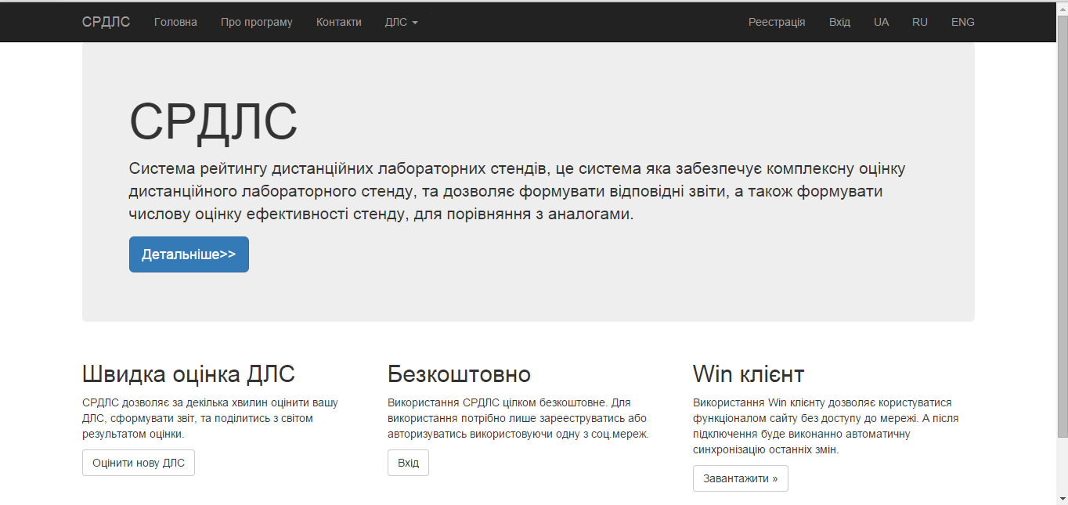

Рисунок 4.1. Головна сторінка WEB сайту СРДЛС.

Далі, якщо користувач ще не зареєструвався в системі, йому потрібно натиснути на посилання Реєстрація. Після, натискання на це посилання, буде завантажено WEB форму реєстрації, яку необхідно заповнити, відповідна форма зображена на рис.4.2.

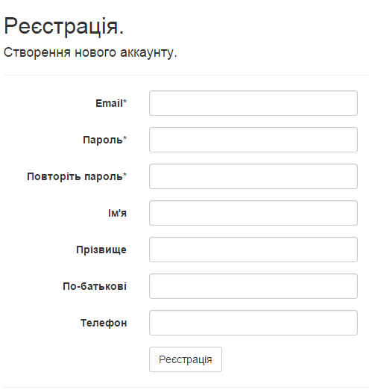

Рисунок 4.2. Форма реєстрації

Тут потрібно, як мінімум заповнити всі поля, які позначені зірочкою, так як це є обов’язкові поля. Якщо користувач не вкаже яке з цих полів то йому буде виведено відповідне повідомлення, так як це показано на рис. 4.3.

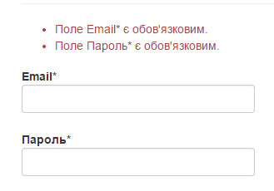

Рисунок 4.3. Повідомлення про не заповнення обов’язкових полів

Після того, як користувач введе всі дані, які будуть коректно задані, йому буде відправлено повідомлення на Email адресу, для підтвердження його реєстрації. Про це буде проінформовано користувача шляхом виведення повідомлення, яке зображено на рис. 4.4.

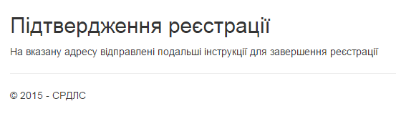

Рисунок 4.4. Повідомлення про підтвердження реєстрації

Коли користувач зайде на свою поштову скриньку, то знайде там повідомлення яке зображено на рис. 4.5.

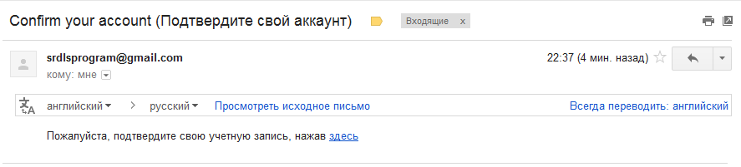

Рисунок 4.5. Лист підтвердження реєстрації

Тут користувачу вдосталь натиснути на посилання, після чого його буде направлено на сторінку яка зображена на рис 4.6.

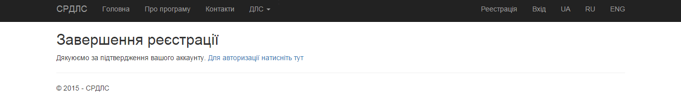

Рисунок 4.6 Завершення реєстрації

Після того, як користувач побачив цю сторінку вважається, що він успішно зареєстрований, і може користуватися системою, після того як пройде авторизацію. Якщо, говорити про WEB додаток, то для авторизацію у користувача є два варіанти: використати свій обліковий запис, який було створено при реєстрації, або використати одну з соціальних мереж (Google, Facebook, Vkontakte). Це зображено на рис. 4.7.

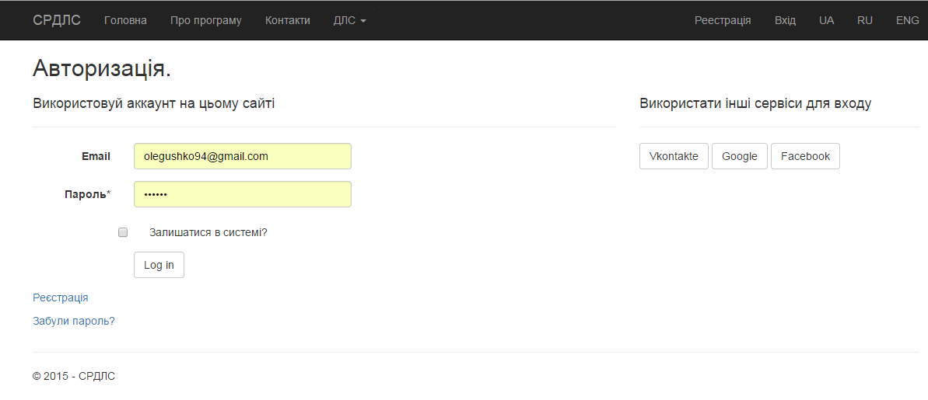

Рисунок 4.8. Форма авторизації

Далі детальніше про кожен з методів.

При авторизації через обліковий запис, що було створено через цей додаток, користувачу потрібно вказати Email адресу та пароль, який він вказував при реєстрації. Відповідна форма авторизації наведена на рис. 4.8.

Після того як користувач коректно вказав дані для авторизації його буде допущено до роботи з системою. Та система повідомить його про авторизацію шляхом привітання, так як це зображено на рис. 4.9.

Якщо говорити про другий метод авторизації, то при натисканні на відповідну кнопку соціальної мережі, користувача буде переправлено на її сайт для підтвердження доступу до даних профілю. Приклад такої форми для авторизацію через Google наведено на рис. 4.10.

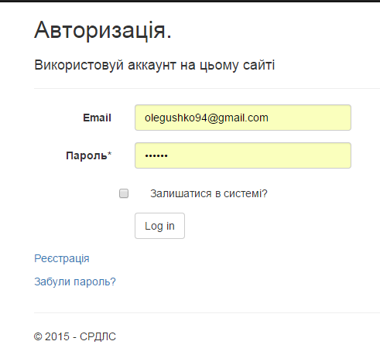

Рисунок 4.8. Форма авторизації через внутрішній обліковий запис



Рисунок 4.9. Привітання користувача

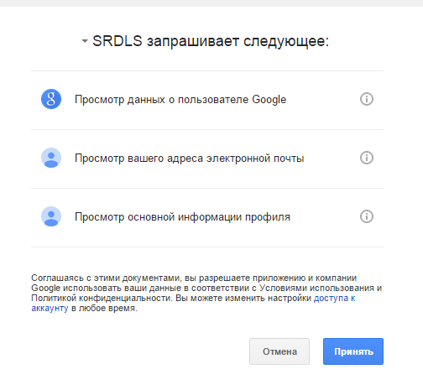

Рисунок 4.10. Підтвердження авторизації через аккаунт Google

Як бачимо існує два способи авторизації, який їз них зручніше судити тяжко, але на мою думку дуже зручно використовувати авторизацію через соціальні мережі, адже це дуже зручно та швидко.

Також важливою частиною є відновлення паролю. При натисканні на посилання «Забули пароль» завантажується форма, на якій потрібно вказати Email адресу на яку було зареєстровано ваш обліковий запис. Відповідна форма наведена на рис. 4.11. Після чого буде виведено повідомлення яке зображено на рис. 4.12.

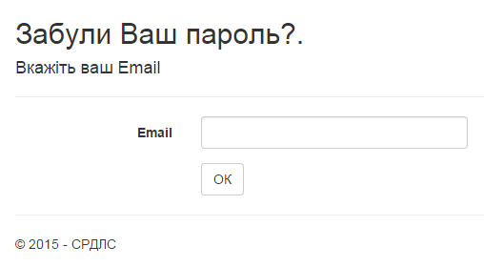

Рисунок 4.11. Форма відновлення паролю

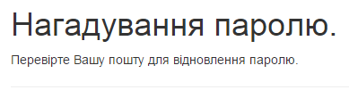

Рисунок 4.12. Повідомлення про нагадування паролю

Далі потрібно зайти на поштову скриньку і слідувати інструкціям які наведені у відповідному листі, який зображено на рис. 4.13.

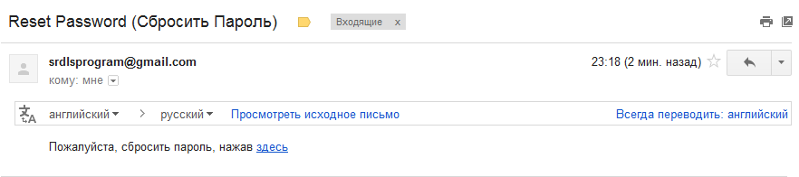

Рисунок 4.13. Лист з повідомленням про відновлення паролю

При натисканні на відповідне посилання, користувач потрапить на форму зміни паролю, яку зображено на рис. 4.14.

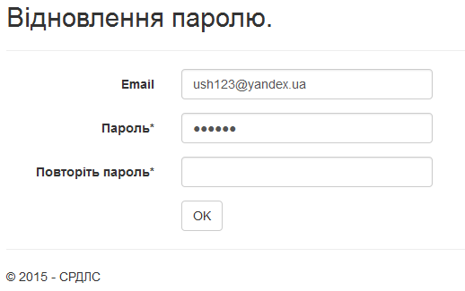

Рисунок 4.14. Форма відновлення паролю

Далі користувач задає новий пароль, та далі може спокійно користуватися додатком.

## Робота з ДЛС

Оцінка ДЛС

Для того щоб оцінити нову ДЛС користувачу потрібно обрати пункт меню ДЛС і з випадаючого списку обрати пункт «Оцінити нову ДЛС». Після чого буде завантажено сторінку з вкладками, назви яких відповідають назвам блоків які було писані у 2.1 розділі даного дипломного проекту, а саме:

1. Цільовий блок, приклад форми зображено на рис. 4.15.
2. Ресурсний блок, приклад даного розділу зображено на рис. 4.16.
3. Організаційний блок зображено на рис. 4.17.
4. Методичний блок зображено на рис. 4.18.
5. Блок тестування зображено на рис. 4.19.
6. Контактні дані відповідального зображено на рис. 4.20.

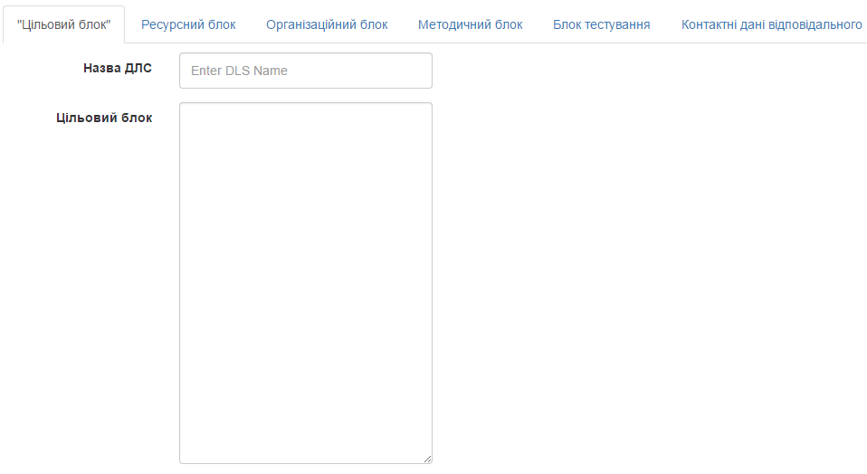

Рисунок 4.15. Цільовий блок

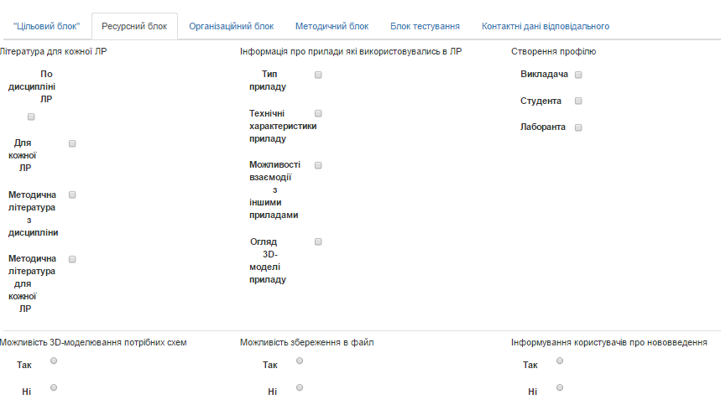

Рисунок 4.16. Ресурсний блок

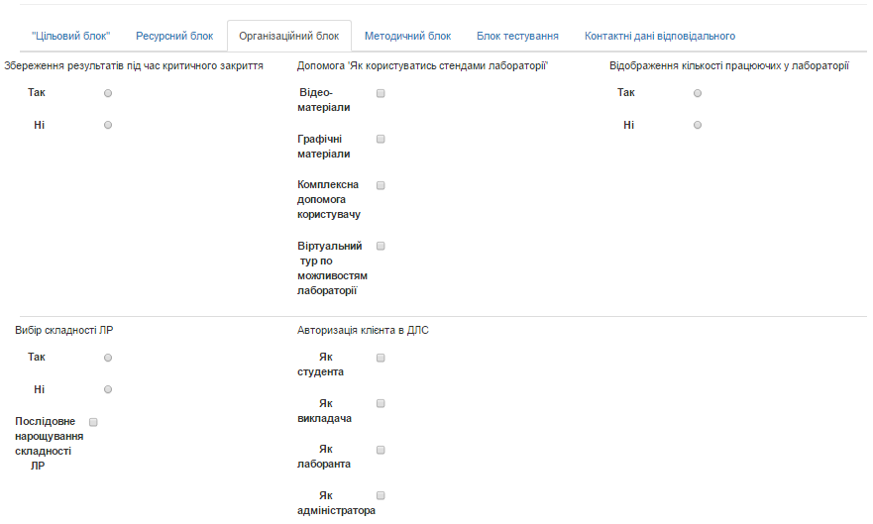

Рисунок 4.17. Організаційний блок

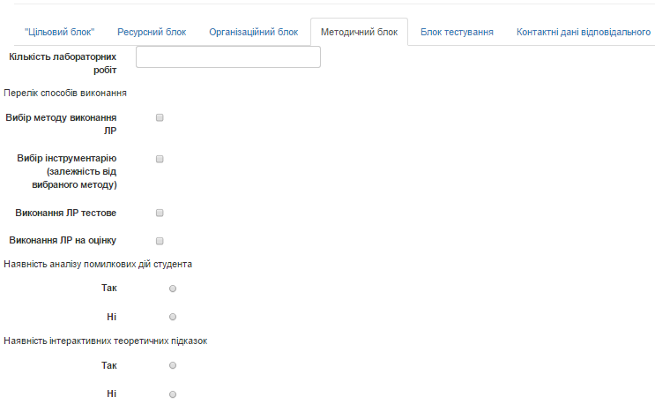

Рисунок 4.18. Методичний блок

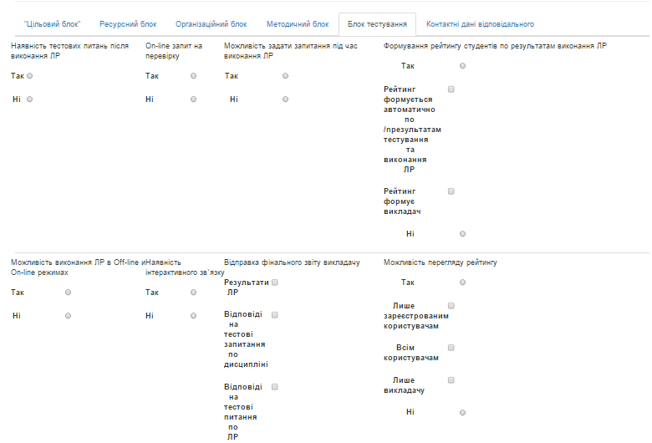

Рисунок 4.19. Блок тестування

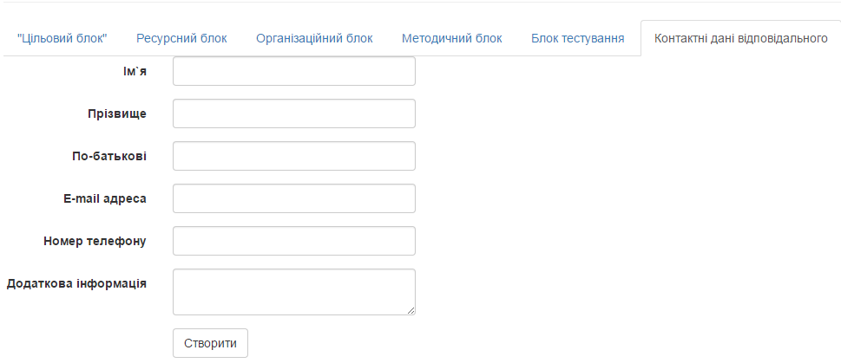

Рисунок 4.20. Контактні дані відповідального

Відповідно до цих блоків користувач оцінює свою ДЛС, проставляючи відповідні характеристики. Після чого на рис. 4.20, натискає на кнопку «Створити», після чого зібрана інформація заноситься до бази даних, і стає доступною для інших користувачів системи.

Редагування ДЛС

Припустимо, що якісь характеристики ДЛС «Моделюванню роботи мікропроцесора AVR» змінилися, і потрібно їх змінити в системі, для цього потрібно в меню обрати «ДЛС» і з випадаючого списку обрати «Мої ДЛС», а там обрати необхідну ДЛС та навпроти неї натиснути «Редагування». Після чого буде відкрита така сама форма як при першій оцінці ДЛС, але вже заповнена даними, які можна легко змінити, і по натисканню на кнопку «Зберегти», додати зміни до БД.

Пошук ДЛС

Отже, якщо представнику від Харківського Політехнічного Інституту потрібно знайти який стенд, то він може скористуватися пошуком. Для цього йому потрібно вказати приблизну назву ДЛС, після чого будуть виведені всі схожі ДЛС, і він може переглянути всі необхідні дані про них, та отримати контактні данні для зв’язку з відповідальною особою цього стенду, для того щоб з’ясувати питання які його цікавлять і можливо домовитись про використання чи обмін стендами. Приклад такого використання наведено на рис. 4.21.

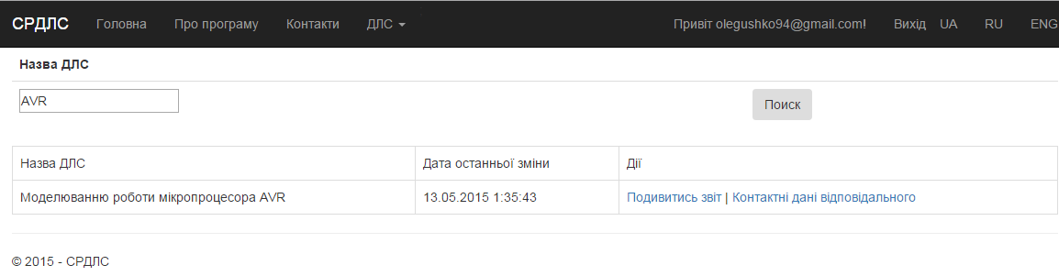

Рисунок 4.21. Форма пошуку ДЛС

Таким чином ВУЗи можуть просто знаходити необхідні дистанційні лабораторні стенди і налагоджувати контакти між собою, обмінюватися стендами і тд.

## ВИСНОВОК ПО РОЗДІЛУ

В даному розділі дипломного проекту було розглянуто, на реальному прикладі, практичне використання створеного WEB додатку. Тут було розказано та показано всю послідовність дій, яка необхідна для використання додатку. Таким чином даний розділ можна, також, використовувати у якості певної довідки по використанню та можливостям системи.

Отже, даний додаток значно спрошує введення документації про ДЛС, і забезпечує стандартний підхід до оцінки ДЛС, що дозволяє дуже швидко зрозуміти можливості та призначення додатку. Отже, представнику університету можна знайти певний стенд та продивитися інформацію про нього, або оцінити свій лабораторний стенд.

# ОХОРОНА ПРАЦІ

Система рейтингу дистанційних лабораторних стендів передбачає одне робоче місце інженера-програміста. Для роботи з системою необхідне робоче місце обладнане ЕОМ. В даному розділі аналізується робоче місце інженера-програміста, розглядаються питання безпеки робочого місця, освітлення, пожежної безпеки, мікроклімату, шуму та електробезпеки.

## Характеристика робочого місця

Площа віртуального приміщення, в якому працює програміст, складає загальну площу 33 м2 , об’єм V = 99 м3 . Ширина приміщення D = 5,5 м, довжина L = 6 м, висота стелі H = 3м. У приміщенні знаходиться 4 робочих місць. Схематичний план приміщення наведено на рис. 4.1.

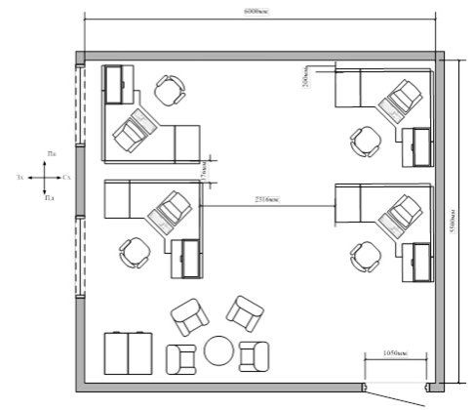

Рисунок.5.1. Схематичний план приміщення

Кожне робоче місце обладнане робочим столом кутової форми (1400х1400х700), робочим кріслом, персональним комп’ютером, що складається з системного блоку, монітору, клавіатури, миші.

Середня площа приміщення на одного працюючого складає: S`=S/N=8,5 м2 , середній об’єм на одного працюючого: V`=V/N=24,75 м3, що відповідає нормативам НПАОП 0.00-1.28-10 «Про затвердження правил охорони праці під час експлуатації електронно-обчислювальних машин».

Кожне робоче місце має наступні характеристики: площа поверхні столу – 1,25 м2 ; висота, кут нахилу спинки та висота самого крісла регулюються; робочий стіл має простір для ніг заввишки 0,75 м, шириною 0,9 м; глибиною на рівні колін 0,45 м, на рівні витягнутої ноги 0,8 м; наявна підставка для ніг; відстань від екрану до ока працівника складає 0,7 м.

## Аналіз небезпечних виробничих факторів

### Характеристика виробничого шуму

Як вказано вище, в кабінеті знаходиться чотири робочих місць з ПК, кожне з яких устатковане монітором, вінчестером в системному блоці, вентиляторами системи охолоджування ПК та клавіатурою.. При роботі принтерів виникають шуми механічного і аеродинамічного походження, широкосмугові із аперіодичним підсилення, тому принтери винесено у окреме коридорне приміщення. Таким чином, єдиним джерелом шуму в досліджуваному приміщенні є жорсткий диск і складає 40 ДБА.

За наявності декількох джерел шуму з однаковим рівнем інтенсивності Li загальний рівень шуму визначають за формулою: L = Li+10lgn. У нашому випадку таких джерел чотири, отже, загальний рівень шуму буде визначатися так: L=40 + 10lg 4 = 46 < 50 дБА, що відповідає ДСН 3.3.6.042-99 «Санітарні норми мікроклімату виробничих приміщень».

### Характеристика випромінювання

На робочому місці мають бути встановлені сучасні монітори, характеристики яких відповідають нормам: припустима інтенсивність потоку енергії 10Вт/м2 , напруженість електромагнітного поля по електричній складовій на відстані 50см від екрана – 10 В/м.

## Мікроклімат робочої зони програміста

Робота інженера-програміста виконується сидячи і не потребує фізичного напруження, не пов’язана із ходінням, не супроводжуються фізичним напруженням, тому відноситься до категорії легких робіт Іб і мають дотримуватися наступні санітарні норми мікроклімату виробничих приміщень відповідно до норми. ( див. табл.4.1.).

*Таблиця 5.1. Значення оптимальних, допустимих і фактичних параметрів*

|  |  |  |  |
| --- | --- | --- | --- |
| Період | Температура повітря, tо C | Вологість повітря, φ, % | Швидкість руху повітря, V, м/с |
| Оптим. | Оптим. | Оптим. |
| Холодний | 22-24 | 60-40 | 0.1 |
| Теплий | 23-25 | 60-40 | 0.1 |

Для встановлення оптимального температурного режиму у холодний період року використовувати центральне водяне опалення.

У теплий період року - використовувати кондиціонер Panasonic CSE12NKD (CU-E12NKD) для площі 35 м2 з потужністю охолодження 3,5 кВт.

## Освітлення робочого місця

В приміщенні 2 вікна (1,4*2,0 м) площею 2,8 м2 , які орієнтовані на західний бік.

Необхідний рівень освітлення на робочому місті визначають залежності від характеристик зорових робіт. Роботи за ПЕОМ і оформлення документації, відносяться до ІІІ розряду зорової роботи (високої точності) для цих робіт згідно ДБН В.2.5-28-2006 «Природне і штучне освітлення» нормоване значення освітленості становить 400 лк.

Природного освітлення не достатньо для забезпечення нормованого значення освітленості 300-500 лк, тому необхідно використовувати штучне освітлення.

План розміщення світильників зображено на рис. 5.2.

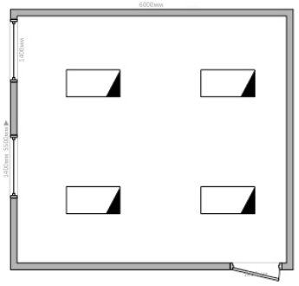

Рисунок.5.2. План освітлення приміщення

## Електробезпека

Приміщення кабінету згідно ПУЕ – 2014 за небезпекою ураження електричним струмом можна віднести до І класу, тобто це приміщення без підвищеної небезпеки (сухе, без пилу, з нормальною температурою повітря, ізольованими підлогами і малим числом заземлених приладів).

На робочому місці програміста з всього устаткування металевим є лише корпус системного блоку комп'ютера, але тут використовуються системні блоки, що відповідають стандартові фірми IBM, у яких крім робочої ізоляції передбачений елемент для заземлення і провід з жилою, що заземлює, для приєднання до джерела живлення.

Живлення до приміщення повинно відводитися від загального розподільного щитка. У приміщенні має використовуватися одна фаза трифазної мережі напругою 220В та частотою 50 Гц.

Використання нульового робочого провідника як нульового захисного провідника забороняється, а також не припустиме підключення цих провідників на щитку до одного контактного затискача

Для сприятливих умов роботи всі елементи електроприладів й устаткування мають бути виконані відповідно до умов техніки електробезпеки, мати необхідне ізоляційне покриття (подвійна ізоляція) і властивості, що виключає можливість поразки електричним струмом при підключенні й експлуатації встаткування.

## Пожежна безпека

Дане приміщення згідно НАПБ Б.03.002-2007 «Норми визначення категорій приміщень, будинків та зовнішніх установок за вибухопожежною та пожежною небезпекою» відноситься до категорії В, тому що містить пил і волокна, меблі, комп’ютерну техніку, паперові документи та обладнано паркетом. Робочі зони приміщення згідно з законодавчою базою відносяться до класу П-ІІа.

Для автоматичного сповіщення про пожежу кімната повинна бути оснащена швидко реагуючими димовими оповісниками DOR-4046 (PolonAlfa). Після перевищення відповідного порогу автокорекції, посилає до працюючого спільно приймально-контрольного приладу сигнал сервісної тривоги, що знаходиться на КПП I поверху. Сповіщувач оснащений внутрішніми ізоляторами коротких замикань.

Для запобігання пожежі в кімнаті є чотири ручних вуглекислотних- брометілових вогнегасника ОУБ-3А. Згідно ППБУ-95 необхідно встановити 4 вогнегасника. Дане приміщення має площу 33 м2 , кількість вогнегасників відповідає нормі

Необхідним елементом є план евакуації. Він розташований в кімнаті біля дверей.

## Інструкція з техніки безпеки

До роботи на персональній електронно-обчислювальній машині (ПЕОМ) допускаються після вивчення даної інструкції особи, які пройшли попередній медичний огляд, встановлений курс навчання за даною професією, пройшли вступний та первинний (на робочому місці) інструктажі з питань охорони праці, пожежної безпеки, інструктаж і перевірку знань з електробезпеки і отримали ІІ кваліфікаційну групу.

Перед початком роботи на ПК користувач повинен:

а) пересвідчитися у цілості корпусів і блоків (обладнання) ПК;

б) перевірити наявність заземлення, справність і цілість кабелів живлення, місця їх підключення.

Не рекомендується вмикати ПК та починати роботу при виявлених несправностях. Під час роботи пересвідчившись у справності обладнання, не допускати у зону сторонніх осіб, увімкнути електроживлення ПК, розпочати роботу, дотримуючись умов інструкції з її експлуатації.

Не рекомендується:

а) замінювати змінні елементи або вузли та проводити перемонтаж при ввімкненому ПК;

б) з'єднувати і роз'єднувати вилки та розетки первинних мереж електроживлення, які знаходяться під напругою;

в) знімати кришки, які закривають доступ до струмопровідних частин мережі первинного електроживлення при ввімкненому обладнанні;

г) користуватися паяльником з незаземленим корпусом;

д) замінювати запобіжники під напругою;

е) залишати ПК у ввімкненому стані без нагляду.

По закінченні робочого дня:

а) кнопкою "ВИМК" відключити електроживлення ПК згідно з інструкцією експлуатації, вийнявши вилку кабелю живлення з розетки;

б) впорядкувати робоче місце користувача ПК, прибравши використане обладнання та матеріали у відведені місця;

в) про виявлені недоліки у роботі ПК протягом робочого часу необхідно повідомити відповідним посадовим особам та спеціалістам.

Залишаючи приміщення після закінчення робочого дня, дотримуючись встановленого режиму огляду приміщення, необхідно:

а) зачинити вікна, кватирки;

б) перевірити приміщення на відсутність тліючих предметів;

в) відключити від електромережі всі електроприлади, електрообладнання та вимкнути освітлення;

г) зачинити вхідні двері приміщення на замок і ключ здати черговому охорони.

# ВИСНОВК ПО РОЗДІЛУ

У ході розробки розділу вивчено приміщення, в якому розроблювалося програмне забезпечення. Описано та проаналізовано небезпечні й шкідливі виробничі фактори у виробничому приміщенні з радіоелектронною апаратурою.. У результаті проведення робіт встановлено, що об’єм і площа приміщення, які відводяться на одного працівника, відповідають нормативним значенням. Для цих факторів визначено нормативні показники у відповідності з діючою нормативно- технічною документацією та проведено порівняння з фактичними їх значеннями. З виявлених небезпечних та шкідливих факторів виділено найбільш несприятливі для яких було розроблено детальні заходи з охорони праці. Аналіз усіх розрахованих у даному розділі факторів показав результати, які дають всі підстави вважати, що розглянуте виробниче приміщення повністю відповідає всім нормативним документам і вимогам.

# ВИСНОВОК

В першому розділі було розглянуті основні аналоги Системи рейтингу дистанційних лабораторних стендів, були записані їх переваги та недоліки, а також проведено порівняльний аналіз системи яка була розроблена. У кінці розділу було конкретно поставлено задачу дипломного проектування.

Далі на основі досліджених аналогів були розроблені вимоги до СРДЛС. Вимоги до функціоналу були конкретно представлені в табл. 2.1.

В наступному розділі було описано процес розробки WEB клієнту, та було представлено опис архітектури всієї системи, а також інформація про технології та ПО яке використовувалось при розробці. Також, було описано всі процеси які відбуваються в системі.

В четвертому розділі, на прикладі було показано практичне використання системи. Як бачимо, система дуже корисна для взаємодії між інститутами, і не лише на території України. Даний розділ, цілком, може претендувати на вичерпну інструкцію по використання WEB клієнту.

В розділі Охорона праці, було описано основні фактори та чинник які впливають на здоров’я людей, які працюють на ЕОМ з даною системою. Також було приведено інструктаж з техніки безпеки роботи в кімнаті з ЕОМ.

На основі дипломного проектування було розроблено Систему рейтингу дистанційних лабораторних стендів, а саме WEB клієнт. Основні переваги, якого: можливість використовувати не залежно від операційної системи чи розміру екрану, не потребує ніякого додаткового ПО крім браузера, можливість збереження звіту у системі Google Drive, наявність модулю пошуку дистанційних лабораторних стендів. Недоліком даного додатку є неможливість використання при відсутності доступу до мережі Інтернет.

Отже, розроблена система може претендувати на єдину систему рейтингу дистанційних лабораторних стендів, яка забезпечує стандартизований підхід до оцінки та моніторингу ДЛС.

Надалі, для покращення можна виразити кожен критерій ДЛС у числовому еквіваленті, для того щоб можна було виразити рейтинг ДЛС єдиним число, що внесе певну зручність. Але, це у досить складним, адже потребує складних емпіричних досліджень по важливості кожного процесу з точки зору впливу на процес навчання.

# СПИСОК ДЖЕРЕЛ

1. «Комплекс методичних вказівок до виконання дипломних проектів»: підручник / [авт.кільк.: М.М. Поліщук, М.М.Ткач, В.П. Пасько, О.І. Чумаченко, О.І. Лісовиченко, О.А. Стенін], - Київ: Дорадо-Друк.2014.
2. <http://kpi.ua/1316-1>
3. <http://professorweb.ru/my/ASP_NET/mvc/level1/1_2.php>
4. <http://ru-wiki.org/wiki/Bitbucket>
5. <http://tr.su.court.gov.ua/sud1818/ohorona/>